附件1
西南林业大学2023年“汉语桥”线上
秋令营学习指导

亲爱的同学：
你好！
欢迎你参加西南林业大学2023年“汉语桥”线上秋令营！
- 时间：2023年10月22-28日。
- 学习平台：建议使用Chrome浏览器
http://bridge.chinese.cn/online/camp/camp/2358/accounts/blinding/10192
- 请一定用电脑上注册，请按照你的护照信息填写，将根据填写信息制作相关证书！
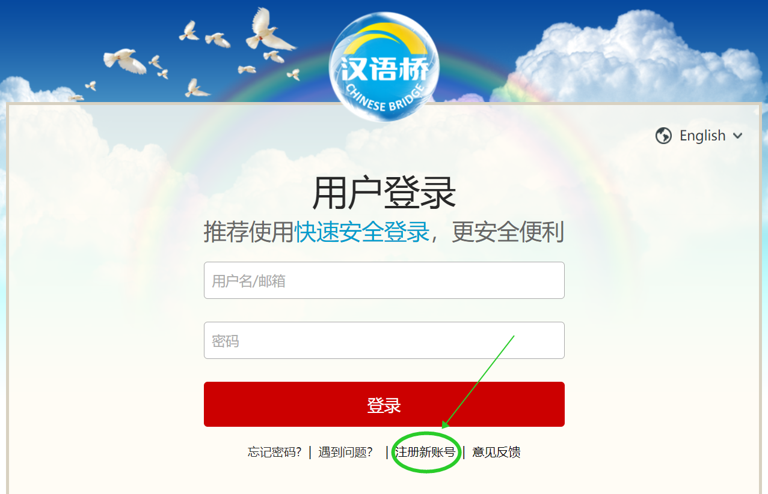

此次课程主要分为三个部分：
一、录播课程
共分为5个专题，分为初级、中级和高级，请在10月30日前完成学习。
(http://bridge.chinese.cn/online/camp/camp/2358/accounts/blinding/10192)。
请根据你的汉语水平选择合适的班级加入:
- HSK2-3，请学习Level A的5个课程;
- HSK3-4，请学习Level B的5个课程;
- HSK4-5，请学习Level C的5个课程。
一定要学完全部的5个课程才可以！！！
如下面图片中所表示的：
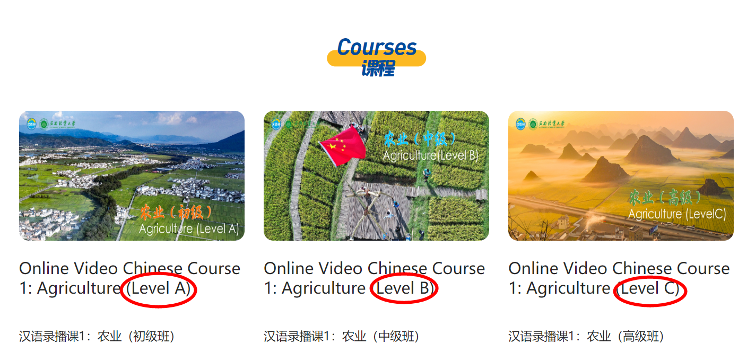

- 直播课
(http://bridge.chinese.cn/online/camp/camp/2358/accounts/blinding/10192)
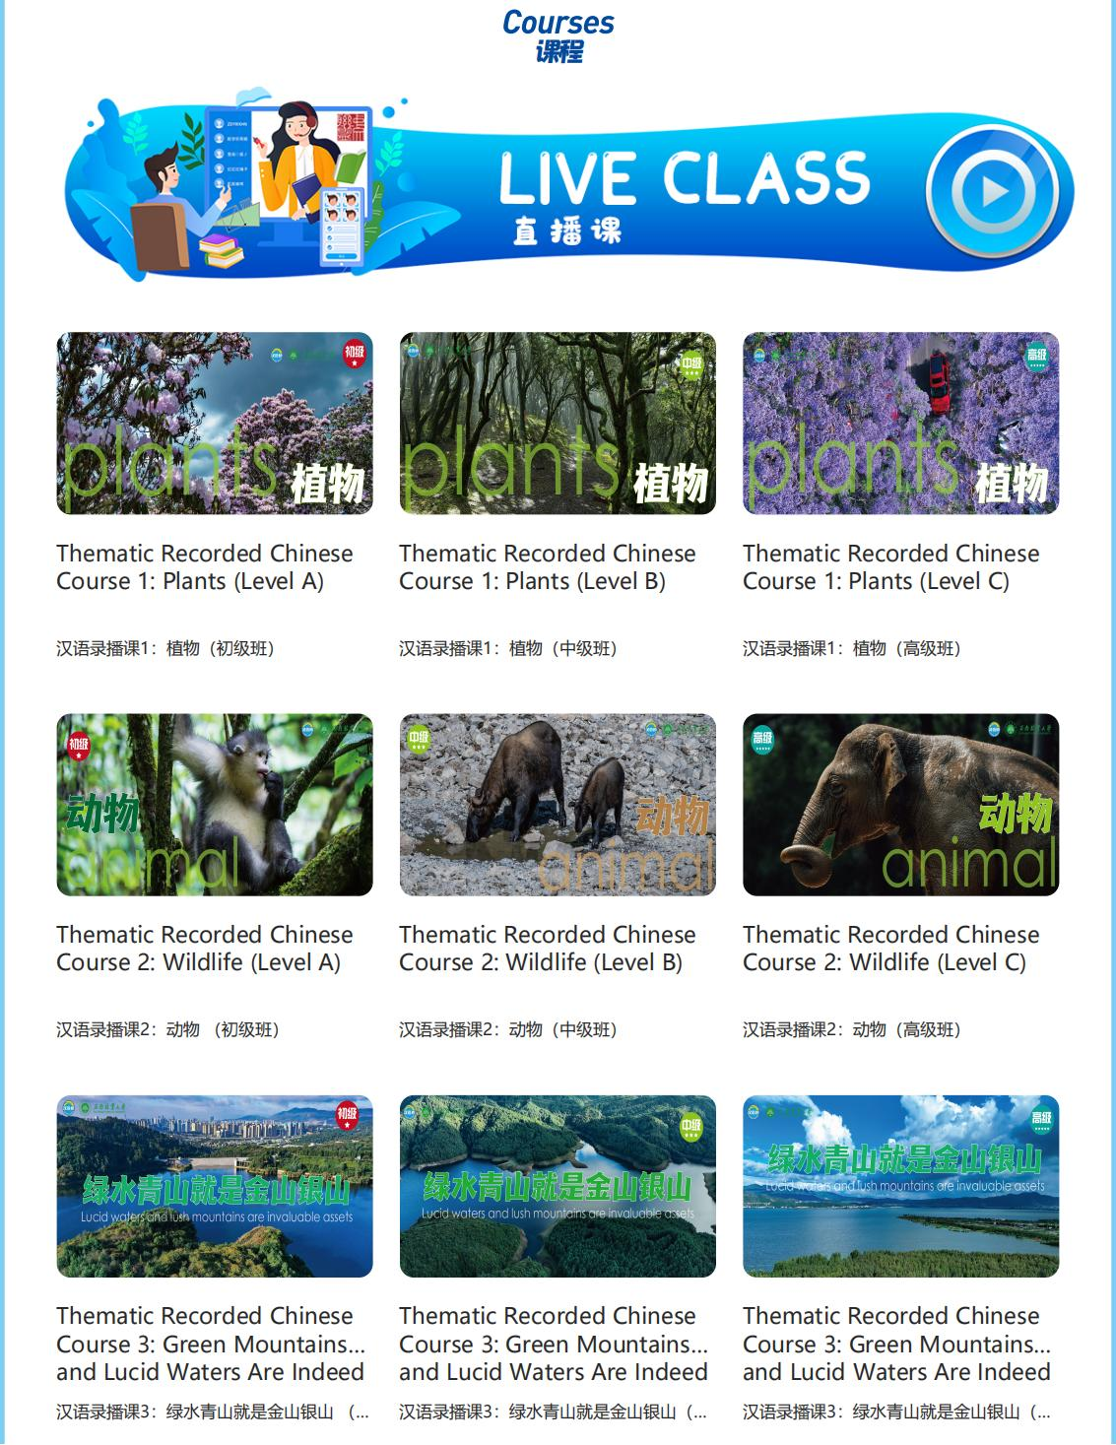

三、微信群指导
请根据你的汉语水平选择合适的班级加入，Level A 是HSK2-3， Level B 是HSK3-4， Level C 是HSK4-5。
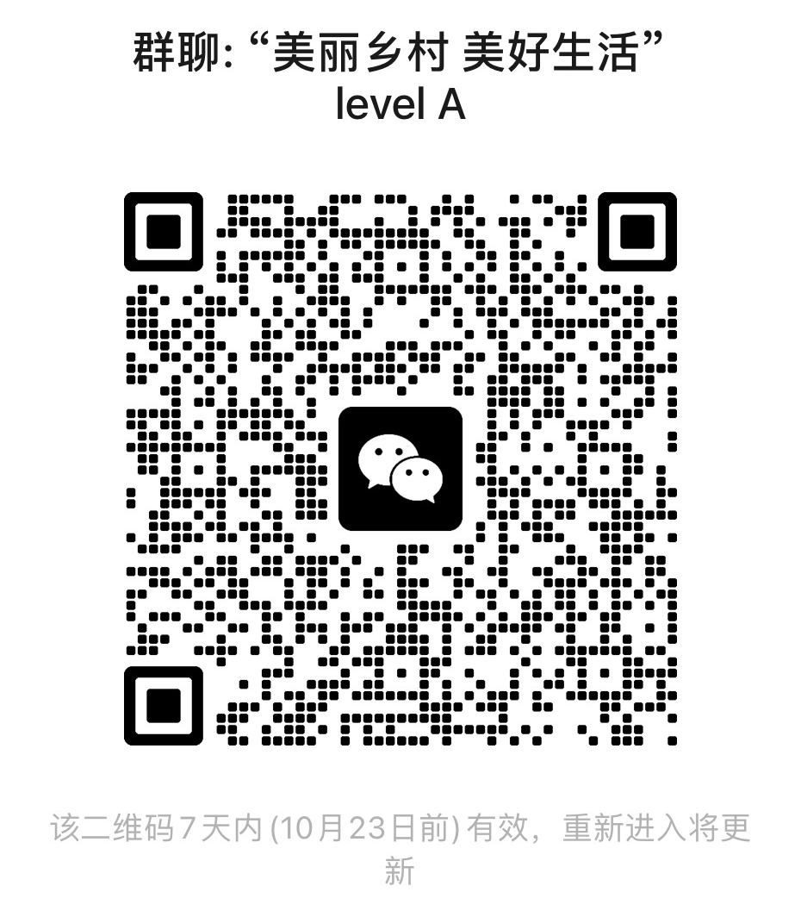 | 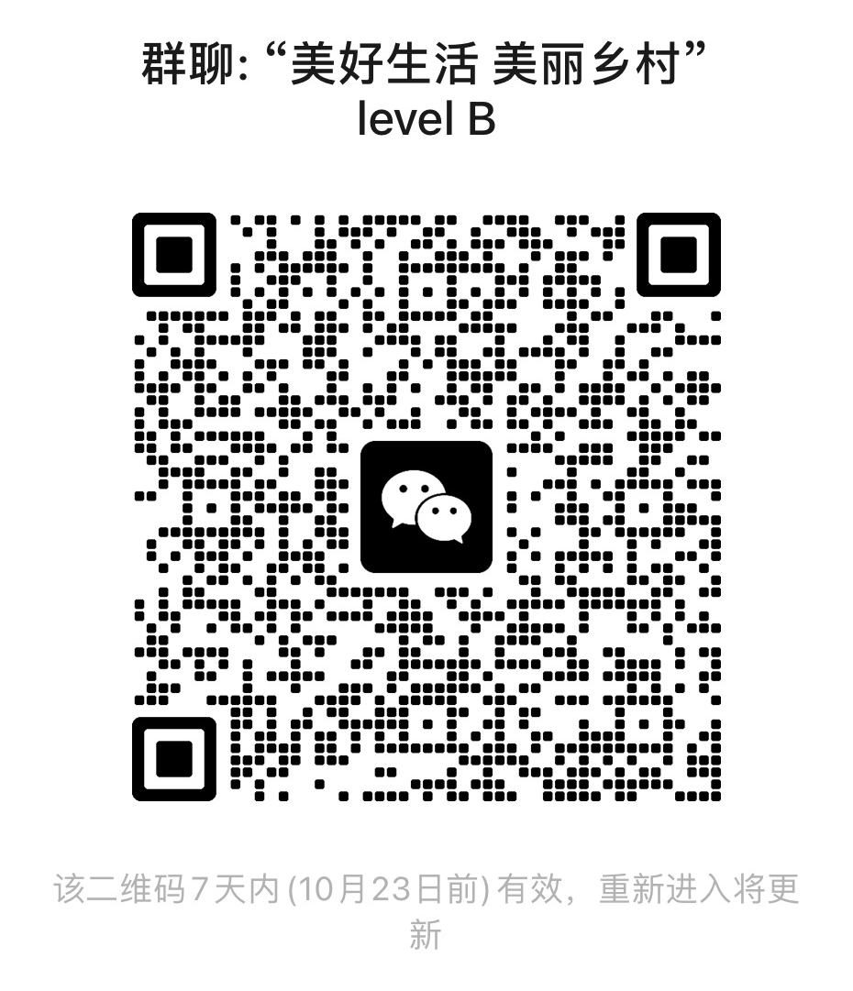 | 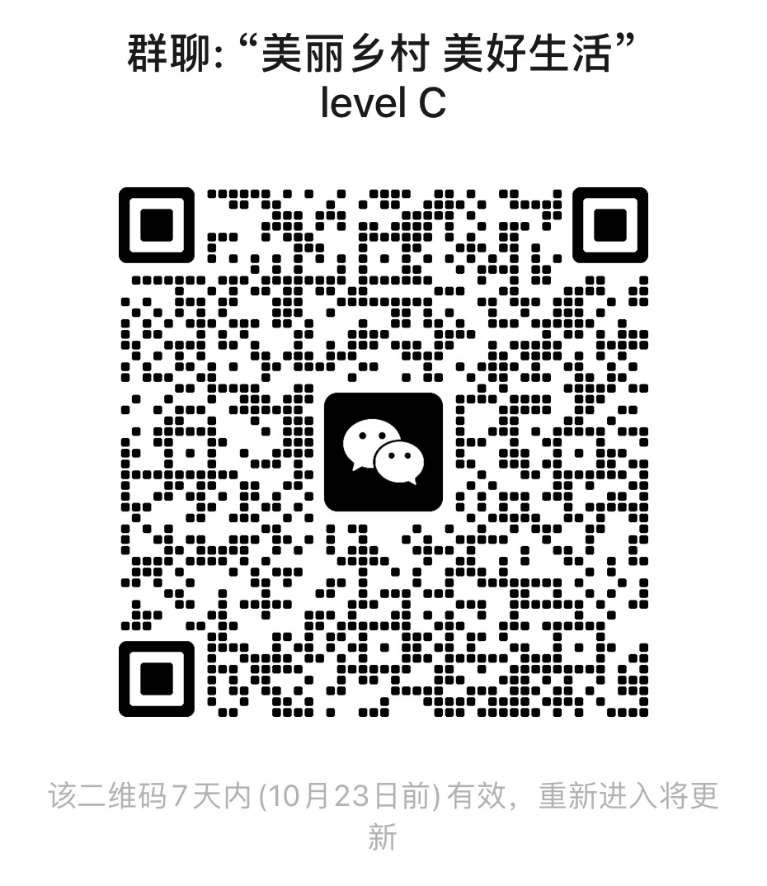

完成所有学习任务（录播课程、直播课程、23日、25日和28日的3次Vlog视频作业、调查问卷）的同学将获得此次秋令营项目的结业证书。并将评选出10-15名优秀学生，赠送精美纪念品。

Dear student:
Welcome to join 2023 “ Chinese Bridge” Online Autumn Camp of Southwest Forestry University!
- Camp time: October 22th - 28th, 2023.
- Study website:
http://bridge.chinese.cn/online/camp/camp/2358/accounts/blinding/10192
(suggest to use Chrome browser).
- Please use computer to register，and fill in the information according to your passport. Certificate will be issued based on the information filled!

There are 3 parts for learning:
Part one:
5 topics for 3 levels: Level A, Level B, Level C. Please finish study before October 30th, 2023.
(http://bridge.chinese.cn/online/camp/camp/1889/accounts/blinding/10192 )。
There are 3 Levels for you to choose from:
- HSK2-3，please finish 5 video courses of Level A;
- HSK3-4，please finish 5 video courses of Level B;
- HSK4-5，please finish 5 video courses of Level C.
Please remember to finish all 5 courses of in each level！！！
eg：

Part two: 7 days Live online study from October 22th-28th, 2023
(http://bridge.chinese.cn/online/camp/camp/2358/accounts/blinding/10192 )

Part 3 Tutorial on Wechat group
16:15-17:00 of October 23, 25, 27, please hand in Vlog assignments in the group. There are 3 Levels for you to choose from:
- HSK2-3，Level A;
- HSK3-4，Level B;
- HSK3-4，Level C.
Students who successfully complete all study tasks ( video courses, online courses, 3 Vlog assignments and one questionnaire ) will be awarded a certificate of completion, and souvenir will be awarded to 10-15 outstanding students.

นักเรียน ที่รัก:
สวัสดี!
ยินดีต้อนรับเข้าร่วมค่ายฤดูใบไม้ร่วงทางออนไลนในโครงการ“สะพานภาษาจีน”ประจำปี 2023 ของมหาวิทยาลัยวนศาสตร์ตะวันตกเฉียงใต้
1.เวลา：วัน22-28 เดือนตุลาคม 2023
2.แพลตฟอร์มการเรียน：แนะนำให้ใช้ เบราว์เซอร์โครเมี่ยม（Chrome）
http://bridge.chinese.cn/online/camp/camp/2358/accounts/blinding/10192
3.กรุณาลงทะเบียนในคอมพิวเตอร์ของคุณ กรุณากรอกข้อมูลพาสปอร์ตของคุณ
จะทำใบรับรองที่เกี่ยวข้องตามข้อมูลการกรอก!

หลักสูตรนี้ แบ่งออกเป็นสามส่วน：
- การเรียนโดยวิดีโอ (หลักสูตรการบันทึก)
แบ่งออกเป็น 5 หัวข้อพิเศษ แบ่งออกเป็นระดับพื้นฐานระดับกลาง และระดับสูง
โปรดเรียนให้เสร็จภายในวัน ที่ 30 ตุลาคม 2023
(http://bridge.chinese.cn/online/camp/camp/2358/accounts/blinding/10192)。
เลือกชั้นเรียน ที่เหมาะสมตามระดับภาษาจีนของคุณ：
- HSK2-3，กรุณาเรียน 5 คอร์สในLevel A;
- HSK3-4，กรุณาเรียน 5 คอร์สในLevel B;
- HSK4-5，กรุณาเรียน 5 คอร์สในLevel C.
จำเป็นต้องเรียนให้ครบทั้งห 5 หลักสูตร!!!
ตามที่แสดงในภาพด้านล่าง:

二．การเรียนโดยถ่ายทอดสด(หลักสูตรถ่ายทอดสด)
(http://bridge.chinese.cn/online/camp/camp/1889/accounts/blinding/10192 )

三：การให้ความชี้แนะทางกลุ่ม WeChat

เลือกชั้นเรียน ที่เหมาะสมตามระดับภาษาจีนของคุณ
- HSK2-3，Level A;
- HSK3-4，Level B;
- HSK4-5，Level C.

สำหรับผู้ที่เสร็จสิ้นภารกิจการศึกษาทั้งหมดจ（ประกอบด้วยการเรียนโดยวิดีโอ การ
เรียนโดยถ่ายทอดสด การบ้านวิดีโอVlog 3 ครั้งและแบบสอบถาม）จะได้รับบใบ
ประกาศนียบัตรสำหรับโครงการค่ายฤดูใบไม้ร่วงน
และจะมอบของที่ระลึกให้แก่นักเรียนดีเด่นจำนวนน10-15คน

